Он мороза не боится, хоть и маленький. (лепка)

Дети, сегодня мы с вами поговорим о весне, какие признаки весны вы знаете
Ответы детей (тает снег, солнце греет теплее, капель, птицы прилетают и т.д.
Воспитатель: правильно, молодцы. А теперь разгадаем загадку:
Первым вылез из землицы
На проталинке.
Он мороза не боится,
Хоть и маленький.
Ответы детей.
Воспитатель: Молодцы, сегодня у нас с вами в группе «расцветут» подснежники. Послушайте стихотворение С. Маршака «Апрель» из цикла «Круглый год»
Апрель, апрель!
На дворе звенит капель.
По полям бегут ручьи,
На дорогах лужи.
Скоро выйдут. После зимней стужи.
Пробирается медведь
Сквозь лесной валежник.
Стали птицы песни петь,
И расцвел подснежник.

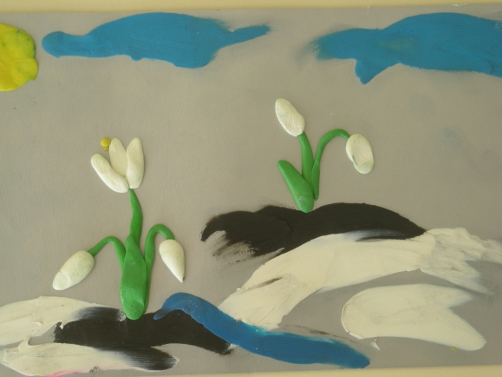

А теперь давайте рассмотрим фотографии подснежников, опишите этот цветок.
Физкльтминутка:
Давайте приступим к лепке наших подснежников:
Возьмем пластилин: зеленого цвета, отрежем стекой кусочек, и скатаем толстую колбаску, потом немного расплющим ее пальцами и у нас получится листок. Теперь сделаем второй листочек.
Теперь сделаем стебельки, возьмем маленький кусок зеленого пластилина и скатаем тонкий длинный жгутик. Нам нужно три стебелька.
Приступим к лепке лепестков. Возьмем белый пластилин, отрежем маленький кусочек, скатываем шарик, немного расплющиваем между пальцами, вот и получился лепесток. Сделаем еще 6 лепестков.
Теперь начнем складывать наш подснежник на картоне. Сначала прилепим стебельки, они должны расти из одной точки. Приклеим листики к стебелькам. Пришло время самих цветочков. Скрепим три лепестка и приклеим к стебельку.
Ребята, подснежник растет из-под снега, в проталинке. Так давайте изобразим это в нашей поделке. У нас остался белый и черный пластилин, с помощью размазывания сделаем талый снег и проталинку земли.
Рефлексия: Ребята, что мы сегодня делали? Что вам больше всего понравилось?
Вы сегодня очень хорошо потрудились. Молодцы! Смотрите, сколько подснежников расцвело в нашей группе.

